**MODELO DE EDUCACIÓN DUAL**

**PLANTEAMIENTO DEL PROBLEMA**

La universidad X ha implementado recientemente el modelo de educación dual, el cual consiste en que los alumnos que estén cursando de sexto semestre en adelante, pueden postularse a una empresa para entrar trabajar como alumnos para reforzar sus habilidades, y enviar reportes mensuales a la escuela con las actividades que realizaron en su empresa para poder otorgarles una calificación y puedan aprobar el semestre.

El tiempo mínimo para entrar al modelo dual es de 1 año, con la posibilidad de extenderse a 2 años, en los cuales se les asignará un mentor interno (maestro de la escuela) y un mentor externo (trabajador de la empresa a la que vaya a laborar). El asesor externo es el que monitoreará al estudiante en sus labores y le enviará los reportes al asesor interno para que este le asigne una calificación en el sistema de la universidad.

Como la manera de administrar a estos alumnos es complicada, decidieron hacer un sistema web en el cual los alumnos que ya estén dentro del modelo, puedan crearse una cuenta en la plataforma, subir ahí sus reportes y demás documentos requeridos en la escuela (lo que les ahorra tiempo y gastos de traslado).

En la misma plataforma habrá 5 tipos de cuentas, las cuales serán para los alumnos aceptados, asesores, empresas, vinculación y los jefes de carrera. Los alumnos aceptados deberán subir sus documentos y podrán ver su calificación, los asesores deberán de recibir esos documentos y asignar la calificación correspondiente, la empresa podrá ver su lista de alumnos incorporados y toda la información de los mismos, vinculación podrá ver a todas las empresas dadas de alta en el sistema con toda su información y los documentos que los jefes de carrera le enviarán de sus alumnos, y los jefes de carrera recibirán todos los documentos de todos los alumnos que sean de su carrera.

Un alumno tendrá un asesor interno y un asesor externo, los asesores internos y externos podrán tener a varios alumnos asignados, cada alumno tendrá un solo jefe de carrera y cada jefe de carrera tendrá varios alumnos. Los jefes de carrera estarán asociados a vinculación y los alumnos y asesores internos estarán asociados a los jefes de carrera.

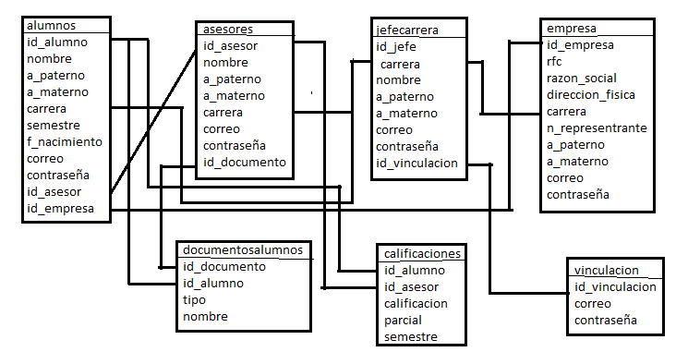**MODELO ENTIDAD – RELACIÓN**